TZ: Použití rodenticidu Stutox II v souvislosti s přemnožením hraboše polního
26. 8. 2019

V letech, kdy populační hustoty hraboše polního dosahují maxima v první polovině roku (populačním cyklům hraboše byla věnována samostatná TZ, viz webové stránky ústavu), dochází v zemědělství ke značnému poškození hlavních plodin a k obrovským ekonomickým ztrátám na výnosech. K tomu došlo i v letošním roce, zejména v moravských regionech. Ve společnosti se vzápětí rozvinula vzrušená debata o tom, jestli by zemědělcům měla být povolena výjimka k použití povrchové aplikaci rodenticidního přípravku Stutox II vyráběného družstvem Agrochema Studenec.
Vzhledem k tomu, že se ve veřejném prostoru šíří nepravdy a zkreslené informace, považuje Ústav biologie obratlovců AV ČR (ÚBO), který rodenticidní přípravek pod označením Stutox v 70. letech minulého století vyvinul, za nezbytné upozornit na některá fakta týkající tohoto rodenticidu.
Na rozdíl od problematických celozrnných nástrah atraktivních pro ptáky, je přípravek Stutox vyráběn suchou granulací. Účinnou látkou je fosfid zinečnatý (Zn₃P₂) v 5 % koncentraci. Jde o anorganickou sloučeninu, která se v kyselém prostředí žaludku rozkládá a uvolňuje jedovatý fosforovodík PH₃. V současnosti používaný Stutox II obsahuje poloviční koncentraci této účinné látky tj. 2,5 %. Po aplikaci do porostu na povrch půdy se po styku s vlhkým substrátem granule rozpadají v průběhu 2–3 dnů (stačí ranní rosy). Tím je omezena doba expozice a riziko primárních otrav necílových druhů, neboť mizí jeho atraktivita pro potenciální konzumenty. Stutox nekontaminuje prostředí žádnými jedovatými produkty. Fosfid zinečnatý se rozkládá na fosforovodík, který okamžitě reaguje s ostatními látkami a mění se na fosforečnany (hnojivo) nebo může oxidovat na slabou kyselinu H₃PO₂. Zinek vytváří soli, které se normálně v půdním prostředí vyskytují. Fosfid zinečnatý je prakticky nerozpustný ve vodě.
Hraboši hynou po příjmu 1 granule. Při velikosti granule 150 mg (která obsahuje 2,5 % fosfidu zinečnatého tj. 3,75 mg) je k uhynutí dospělého zajíce polního nutné pozření asi 30 granulí přípravku Stutox II. U srnce je to kolem 200 granulí. Při rovnoměrné plošné distribuci granulí na povrch půdy do porostu je tato konzumace málo pravděpodobná, neboť daleko dříve dojde k zástavě příjmu potravy v důsledku akutně vyvolané nevolnosti. Proto jsou tyto otravy vzácné a vznikají nejpravděpodobněji porušením technologické kázně (tzn. vytvářením hromádek nástrahy).
Problematické jsou sekundární otravy, kdy se mohou otrávit predátoři, kteří konzumují hraboše celé včetně žaludku, v němž zůstává část nerozložené nástrahy. Zbytky v tkáních fosfid zinečnatý ani fosforovodík nezanechává a nedochází ani k jeho bioakumulaci. Otravy dravců jsou vzácné, protože ti zpravidla žaludky nekonzumují, stejně jako lasice. Sekundární otravy ovšem mohou být nebezpečné pro psy, lišky, kočky, prasata, čápy, volavky, nebo sovy. Šelmy a prasata mají dávivý reflex, mohou se tak zbavit části otrávených hrabošů okamžitě, jak se dostaví nevolnost. Otrava čápů jedem na hraboše byla nedávno potvrzena na Ostravsku, kde byl Českým svazem ochránců přírody nahlášen úhyn dvou jedinců. U volavek a sov je situace nejasná, ale i zde je nutná velká opatrnost a zhodnocení veškerých rizik. „Pro některé druhy sov, které mají velmi nízkou populační hustotu (cca 100 hnízdních párů, viz např. sýček obecný či sova pálená), by aplikace Stutoxu II mohla mít negativní vliv na jejich zbytkové populace. Sýčci, ale i sovy pálené (jakož to i ostatní dravci a sovy) jsou potravní oportunisté a zaměřují na kořist, která je v prostředí dominantní. Fotopasti umístěné u budek sýčků nám ukázaly, že hraboši tvoří dominantní složku potravy, u sov pálených se uvádí až 5-6 zkonzumovaných hrabošů/noc“, upozorňuje Martin Šálek z ÚBO.
Na základě pozorovaných početností hraboše polního na podzim 2018 a na jaře 2019, lze s vysokou pravděpodobností předpokládat, že početnosti budou na místech s vysokou hustotou postupně klesat a v příštím roce budou početnosti opět velmi nízké. Na plochách, které již byly sklizeny, lze tento pokles ještě podpořit agrotechnickými opatřeními. Po střední orbě do 20 cm a vláčení by měla být plocha zbavena veškeré zelené vegetace. Tím by mělo dojít k masivnímu poklesu populace.
Na místech, kde momentálně nastává pokles v populacích hraboše polního, je plošná aplikace rodenticidů v této chvíli neopodstatněná. Z výše uvedených důvodů považujeme aplikaci Stutoxu II pouze za krajní řešení. Nicméně je třeba zajistit důsledné dodržování technologické kázně při práci s přípravkem Stutox II. „Případná aplikace Stutoxu by měla být povolena pouze mimo známá hnízdiště ohrožených sov, ale i místa výskytu dalších zvláště chráněných živočichů, kteří mohou být aplikací tohoto jedu negativně ovlivněni“, dodává Jan Zukal, ředitel ÚBO.
Do budoucna je pak vhodné zaměřit se na preventivní opatření, která udrží hustoty hrabošů ve vrcholové fázi jejich populačního cyklu na akceptovatelné úrovni. Mezi tato opatření patří zejména zvýšení pestrosti zemědělské krajiny (tzn. zmenšení polních celků, zakládání remízků a biopásů). „Pestřejší krajina je zdravější krajina. Mozaikovitá krajina s drobnými poli a vyšším zastoupením nezemědělských stanovišť poskytuje více biotopů pro celou řadu živočichů, včetně různých predátorů, kteří mohou ovlivňovat intenzitu populačních cyklů hraboše polního“, dodává Martin Šálek. Zvýšení pestrosti zemědělské krajiny může být cenným nástrojem při boji proti škůdcům, ale i suchu a zlepšení kvality půdy a pro zachování biodiverzity. Společná zemědělská politika, do které směřuje skoro 40 % rozpočtu EU, ale ve stávající podobě vede jen k další intenzifikaci hospodaření a ve svém důsledku zhoršuje stav životního prostředí, který se pak mimo jiné může projevit i kalamitním přemnožením hraboše polního. Zachování biologické rozmanitosti v zemědělské krajině by mělo být prioritou ochrany přírody na regionální i kontinentální úrovni.
Věříme, že Ministerstvo zemědělství a Ministerstvo životního prostředí najdou společnou cestu, jak pomoci zemědělským výrobcům a současně zabránit negativním dopadům na přírodu.

Kontaktní údaje:

Ředitel ústavu:

doc. Mgr. Jan Zukal Dr., MBA
mobil: +420 777 201 776
e-mail: zukal@ivb.cz

Vedoucí detašovaného pracoviště Studenec:
doc. Mgr. et Mgr. Josef Bryja, Ph.D.
telefon: +420 560 590 601,
e-mail: bryja@brno.cas.cz

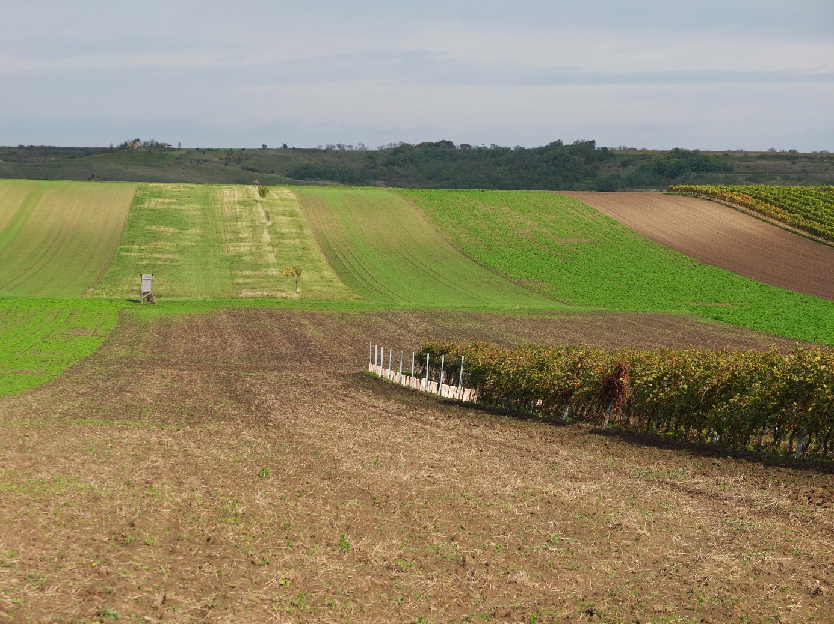Popisek fotky: Zmenšení polních celků je jedno z doporučovaných preventivních opatření v boji s různými škůdci, včetně hraboše polního. (Foto: archiv M. Šálka)
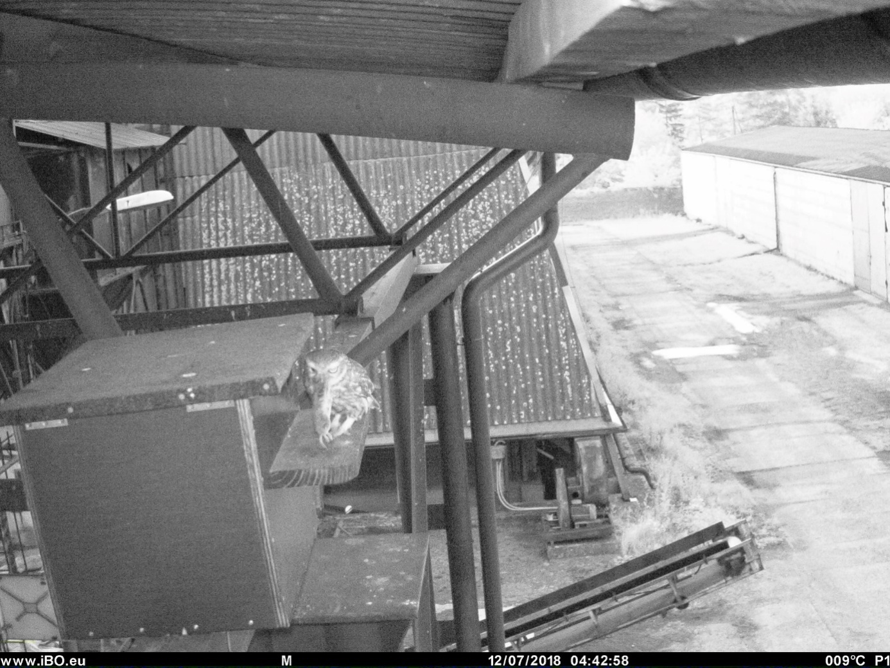Popisek fotky: Fotopasti u budek nám mohou mnohé prozradit o chování či potravě sýčků v průběhu hnízdění. Například tento páreček krmil svá mláďata hraboši, rejsky, ptáky, velkým hmyzem (nočními motýly a kobylkami) či žížalami. I když na lokalitě letos neproběhla žádná populační gradace hrabošů, v potravě sýčků přesto dominovali (až pět hrabošů za noc). (Foto: archiv M. Šálka)
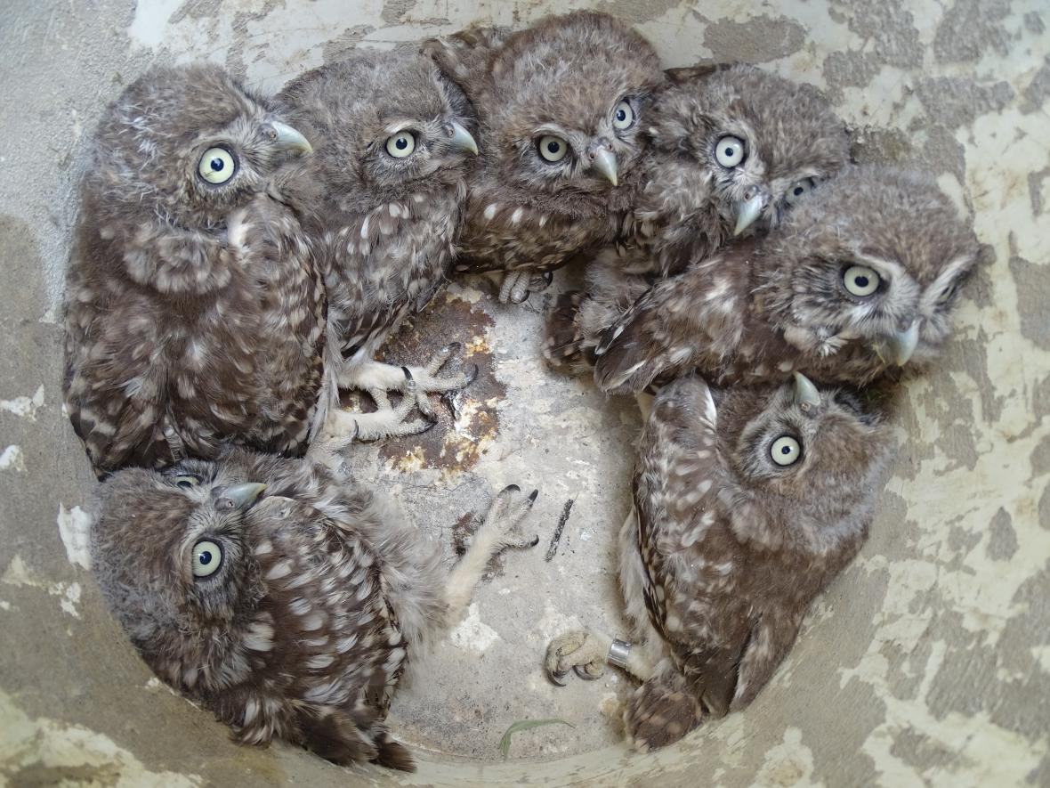
Popisek fotky: Sýčci mají zpravidla tři až pět vajíček. Letos sýčci úspěšně vyvedli mláďata a bylo nalezeno hnízdo dokonce se sedmi mláďaty, což je momentálně v Česku nejvyšší doložený počet mláďat na jednu snůšku. (Foto: archiv M. Šálka)

